1．引言 一级标题：四号黑体，顶格
随着现代分析技术的发展，出现了各种现代的分析方法……选用灰化法解脱，富集倍数达10倍以上，回收率为95%~100%，是一种简便、可行的测定矿样中的痕量Au(Ⅲ)的方法。

2．结果与讨论
2.1树脂对Au(Ⅲ)的吸附性能 二级标题：小四号黑体，顶格 正文：小四号宋体
2.1.1树脂粒度的影响 三级标题：小四号黑体，顶格
固定温度为25℃，采用60目、80目、120目、160目的树脂各0.050g，分别对25ml、5.0μg/mL的Au(Ⅲ)溶液进行吸附，吸附时间均为3h。实验结果见表2^{[1]}。 参考文献：小四号宋体上角标

表题：五号黑体，居中 表2 树脂粒度对吸附的影响 表文：小五号宋体
Tab.2 The influence of diameter of resin
目数（目） | 60 | 80 | 120 | 160
吸附率（%） | 87.0 | 89.0 | 96.2 | 98.6
结果表明，树脂的粒度越小，树脂对Au(Ⅲ)的吸附率越大。实验选用160目的树脂。

2.1.2吸附时间的影响 注释序号：小四号宋体上角标
固定温度（25℃）、树脂粒度^{①}（160目）、树脂用量（0.050g）、Au(Ⅲ)溶液的浓度（5.0μg/mL）等实验条件不变，改变吸附时间，吸附率随时间的变化关系见图1。
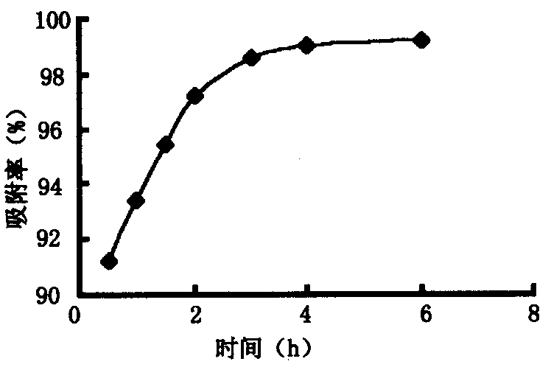
表文、刻度、坐标名等：
小五号宋体
图1 吸附时间对吸附的影响 图题：五号黑体，居中
Fig.1 effect of adsorbing time on adsorption
宋体小五号居中
结果表明，在0~2h之内，吸附率随吸附时间的延长增加较快；在2~3h之内，吸附率增加较为缓慢；当吸附时间在3h之上，Au(Ⅲ)在树脂上达到吸附平衡，吸附率基本上不随时间延长而变化。实验选用的吸附时间为3h。
…………

注释： 注释题目：宋体小四号加粗
①田盛芳.地质样品的分离富集技术近况.冶金分析，1991，11（4）：35~40
②钱庭宝，刘维琳.离子交换树脂应用手册.天津：南开大学出版社，1989
③罗兴寅,苏致兴,詹光耀等. 大孔聚乙烯乙酰胺螯合树脂的合成及其吸附金、铂的性能研究

参考文献： 文献题目：宋体小四号加粗 注释或文献文字：五号宋体
[1]田盛芳. 地质样品的分离富集技术近况. 冶金分析，1991，11（4）：35~40
[2]钱庭宝，刘维琳. 离子交换树脂应用手册. 天津：南开大学出版社，1989
[3]罗兴寅,苏致兴,詹光耀等. 大孔聚乙烯乙酰胺螯合树脂的合成及其吸附金、铂的性能研究. 离子交换与吸附, 1992 ,8(1) :34～38

致 谢
在此，由衷地感谢我的指导老师李大明教授，从论文题目选择、提纲拟定、内容排版、到最后的论文敲定，整个论文的完成过程中始终给予我及时正确的指导；另外对答辩和评阅的各位老师表示感谢！

